Лабораторная работа №2
ЛИНЕЙНЫЕ, РАЗВЕТВЛЯЮЩИЕСЯ,
ЦИКЛИЧЕСКИЕ И ИТЕРАЦИОННЫЕ АЛГОРИТМЫ
Вариант №5
Цель работы:
1. Научиться вычислениям по сложным формулам с использованием математических функций, используя линейный алгоритм.
2. Научиться реализовывать разветвляющиеся алгоритмы.
3. Научиться использовать итерационные циклические структуры.
4. Научиться вычислять значение определенного интеграла с использованием приближенного метода трапеций.

Задача 1. Вычислить значения функции y = f(a, b) для заданных a и b

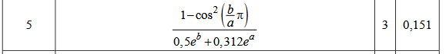
Методические указания:
а) Значения а и b для тестирования подобрать таким образом, чтобы значение y и все промежуточные легко проверялись.
б) Вычисление y производить посредством не менее чем трех операторов с получением промежуточных значений.
Алгоритм:
- В A1 -> a, в B1 -> b;
- В A2 -> 3, в B2 -> 0,151;
- В A3 -> =1-СТЕПЕНЬ(COS(B2/A2*ПИ());2)
- В A4 → =0,5*EXP(B2)+0,312*EXP(A2)
- В A5 → ответ:
- В A6 → =A3/A4
Результат: y=0,0036

Задача 2. Вычислить значение функции f(t) при заданных a, b, n, если значение аргумента t изменяется от t_{min} = a до t_{max} = b с шагом Δt = (b-a)/(n-1)
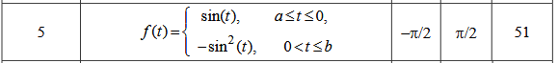
Методические указания:
а) Для реализации ветвления использовать логическую функцию Если.
б) При реализации вычислений в формуле использовать для хранения значений a и b именованные ячейки.
Алгоритм:
- В A1→ a, B1 → b, C1 → n;
- A2 → =-0,5*ПИ(), B2 → =0,5*ПИ(), C2 → 51;
- A3 → t, B3 → f(t), C3 → dt;
- A4 → =A2;
- C4 → =(B2-A2)/(C2-1)
- A5 → =A4+$C$4, растягиваем A5:A54;
- B4 → =ЕСЛИ(A4<=0;SIN(A4); -СТЕПЕНЬ(SIN(A4);2))
- Растягиваем B4:B54
Рис. 1. График функции f(t):

Результат:

Задача 3. Вычислить значение функции F(x), используя для вычисления приближенные выражения(*) с точностью ε=0,01. Суммирование членов ряда прекратить, если очередной член ряда, прибавляемый к сумме, будет меньше ε.
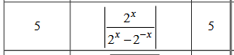

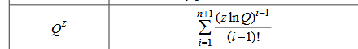

а) В одном из столбцов поместить значения a.
б) Для реализации ветвления использовать логическую функцию Если.
Алгоритм:
- A1→ i, B2→ n, C1→ m, D1→ S, E1→ результат
- A2→ 1, B2→ 1, C2→ 1, D2→ 0
- A3→ =A2+1, растягиваем A3:A15
- B3→ =5*LN(2)*B2, растягиваем B3:B15
- C3→ =B3/ФАКТР(A3-1), растягиваем C3:C15
- D3→ =ЕСЛИ(C2>0,01;C2+D2;"конец суммирования")
- Копируем D3:D? Пока не увидим конец суммирования
- E2→ =ABS(D14/(D14-1/D14))
Ответ: Q^z=31,992, F(x)=1,001

Задача 4. Научиться вычислять значение определенного интеграла с использованием приближенного метода трапеций. В рабочем листе вычислить значение определенного интеграла по формуле:
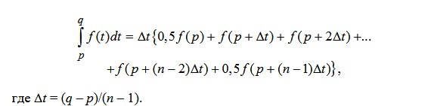

Аналитические выражения функций f(t) приведены в табл. 12. Но-
мер функции для каждого варианта N определяется по формуле
N – 6*(int((N – 1)/6)), p принять равным –N/2, q – равным N.
Методические указания:
а) Рассчитать значения подынтегральной функции f(t).
б) Построить график f(t) на интервале интегрирования.
Алгоритм:
- A1→ t, B1→ f(t), C1→ k, D1→ p, E1→ q, F1→ n, G1→ dt
- D2→ -2,5, E2→ 5, F2→ 101
- Присвоим имена D2-p, E2-q, F2-n
- G2 → (q-p)/(n-1), G2-dt
- A2→ p
- A3→ A2+dt. Копируем A3:A102
- B2→ =КОРЕНЬ(ABS(1+A2)). Копируем B2:B102
- Строим график по B2:B102
- C2→ =КОРЕНЬ(ABS(1+A2))*0,5
- C3→ =КОРЕНЬ(ABS(1+A2)). Копируем C3:C101
- C102→ =КОРЕНЬ(ABS(1+A102))*0,5
- C103→ =СУММ(C2:C102)*dt
Результат: 11,014
График на другой странице:

Выводы:
1. Научился вычислять по сложным формулам с использованием математических функций, используя линейный алгоритм.
2. Научился реализовывать разветвляющиеся алгоритмы.
3. Научился использовать итерационные циклические структуры.
4. Научился вычислять значение определенного интеграла с использованием приближенного метода трапеций.

